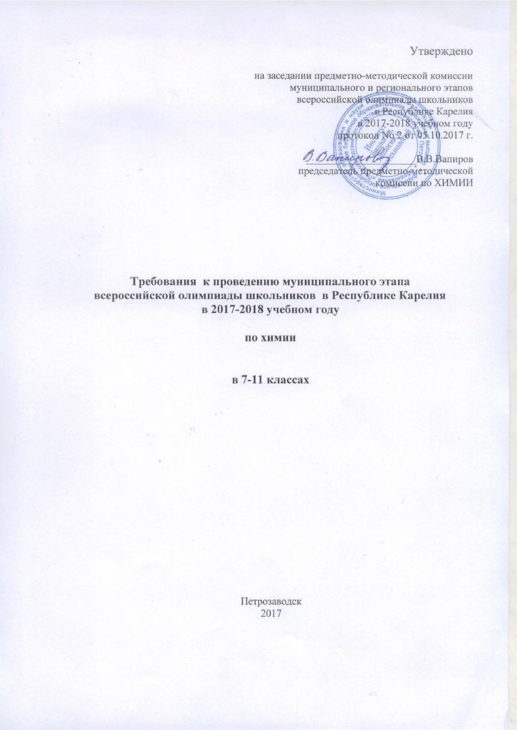

Оглавление

ХАРАКТЕРИСТИКА СОДЕРЖАНИЯ МУНИЦИПАЛЬНОГО ЭТАПА ОЛИМПИАДЫ ПО ХИМИИ .................. 3
ОПИСАНИЕ ПОДХОДОВ К РАЗРАБОТКЕ ЗАДАНИЙ
МУНИЦИПАЛЬНЫМИ ПМК……..................................................................................3
ОПИСАНИЕ СПЕЦИФИКИ ХИМИЧЕСКОЙ ОЛИМПИАДЫ ДЛЯ РАЗРАБОТКИ
ТРЕБОВАНИЙ К ПРОВЕДЕНИЮ МУНИЦИПАЛЬНОГО ЭТАПА ПО ХИМИИ
В РЕСПУБЛИКЕ КАРЕЛИЯ.............................................................................................5
ОБРАЗЦЫ (ПРИМЕРЫ) ЗАДАНИЙ............................................................................... 8
СПИСОК ЛИТЕРАТУРЫ, ИНТЕРНЕТ-РЕСУРСОВ И
ДРУГИХ ИСТОЧНИКОВ ДЛЯ ИСПОЛЬЗОВАНИЯ ПРИ СОСТАВЛЕНИИ
ЗАДАНИЙ МУНИЦИПАЛЬНОГО ЭТАПА…...............................................................15
ПЕРЕЧЕНЬ МАТЕРИАЛЬНО-ТЕХНИЧЕСКОГО ОБЕСПЕЧЕНИЯ ..........................16
ПРИЛОЖЕНИЯ…………………………………………………………..........................17
ХАРАКТЕРИСТИКА СОДЕРЖАНИЯ МУНИЦИПАЛЬНОГО ЭТАПА ПО ХИМИИ

Муниципальный этап олимпиады по химии проводится в соответствии с требованиями к его проведению по олимпиадным заданиям, которые разрабатывают члены предметно-методической комиссии регионального этапа олимпиады. Указанный этап проводится в один тур, продолжительностью 3-4 астрономических часа. Участники выполняют только теоретические задания.

Олимпиадные задачи теоретического тура обычно основаны на материале 4 разделов химии: неорганической, аналитической, органической и физической.
Из раздела неорганической химии необходимо знание основных классов соединений:
оксидов, кислот, оснований, солей; их строения и свойств; получения неорганических
соединений; номенклатуры; периодического закона и периодической системы: основных
закономерностей в изменении свойств элементов и их соединений.
Из раздела аналитической химии используется качественный и количественный анализ веществ.
Из раздела органической химии требуется знание основных классов органических соединений: алканов, циклоалканов, алкенов, алкинов, аренов, галогенпроизводных, спиртов и фенолов, карбонильных соединений, карбоновых кислот и их производных – сложных эфиров, полимерных соединений; номенклатуры; изомерии; строения, свойств и синтеза органических соединений.
Из раздела физической химии нужно знать строение вещества: строение атома и
молекулы, химическую связь; закономерности протекания химических реакций: основы
химической термодинамики и кинетики.

ОПИСАНИЕ ПОДХОДОВ К РАЗРАБОТКЕ ЗАДАНИЙ МУНИЦИПАЛЬНЫМИ И
РЕГИОНАЛЬНЫМИ ПМК
При разработке олимпиадных задач важную роль играют межпредметные связи, поскольку сегодня невозможно проводить полноценные исследования только в одной
области науки, неизбежно будут затронуты смежные дисциплины. Знания по физике,
биологии, геологии, географии и математике применяются в различных областях химии.
Интеграция математической составляющей в задание по химии, например, ни в коем случае не умаляет «химичности» задачи, а, наоборот, способствует расширению кругозора
участников олимпиады, творческому развитию знаний школьников. Такие «межпредметные» задачи усиливают химическую составляющую и показывают тесную взаимосвязь естественных наук. Олимпиадная задача – это единое целое. В нее входит условие, развернутое решение, система оценивания.
Условия олимпиадных задач могут быть сформулированы по-разному: условие с вопросом или заданием в конце (при этом вопросов может быть несколько); тест с выбором ответа; задача, в которой текст условия прерывается вопросами (так зачастую строятся задачи на высоких уровнях олимпиады).
Олимпиадные задачи по химии можно разделить на две основных группы:
качественные, расчётные (количественные).
В качественных задачах может потребоваться: объяснение экспериментальных
фактов (например, изменение цвета в результате реакции); распознавание веществ;
получение новых соединений; предсказание свойств веществ, возможности протекания
химических реакций; описание, объяснение тех или иных явлений; разделение смесей
веществ.
Классической формой качественной задачи является задание со схемами (цепочками)
превращений. Схемы превращений веществ можно классифицировать следующим образом:
1) По объектам:
а) неорганические;
б) органические;
в) смешанные.
2) По типам или механизмам реакций (в основном это касается органической химии).
3) По форме «цепочки» (схемы могут быть линейными, разветвленными, в виде квадрата или
другого многоугольника (тетраэдра, куба и т.д.)).
а) Даны все вещества без указаний условий протекания реакций.
б) Все или некоторые вещества зашифрованы буквами. Разные буквы соответствуют
разным веществам, условия протекания реакций не указаны.
(В схемах стрелки могут быть направлены в любую сторону, иногда даже в обе стороны (в этом случае каждой стрелке соответствуют два различных уравнения реакций)).
в) Вещества в схеме полностью или частично зашифрованы буквами и указаны
условия протекания реакций или реагенты.
г) В схемах вместо веществ даны элементы, входящие в состав веществ, в соответствующих степенях окисления.
д) Схемы, в которых органические вещества зашифрованы в виде брутто-формул.
Другой формой качественных задач являются задачи на описание химического эксперимента (мысленный эксперимент).
В расчетных (количественных) задачах обычно необходимы расчеты состава смеси
(массовый, объемный и мольный проценты); расчеты состава раствора (способы выражения концентрации, приготовление растворов заданной концентрации); расчеты с использованием газовых законов (закон Авогадро, уравнение Клапейрона-Менделеева); вывод химической формулы вещества; расчеты по химическим уравнениям (стехиометрические соотношения); расчеты с использованием законов химической термодинамики (закон сохранения энергии, закон Гесса); расчеты с использованием законов химической кинетики (закон действия масс, правило Вант-Гоффа, уравнение Аррениуса). Чаще всего олимпиадные задания включают в себя несколько типов задач, т.е. являются комбинированными. В задаче может быть избыток данных (тогда школьник должен выбрать те данные, которые необходимы для ответа на поставленный в задаче вопрос).
Методические требования к олимпиадным задачам
Содержание задачи должно опираться на примерную программу содержания ВсОШ соответствующей возрастной параллели. В задачах необходимо активно использовать различные способы названий веществ, которые используются в быту, технике. Для успешного решения задачи необходимо не только и не столько знание фактического материала, сколько умение учащихся логически мыслить и их химическая интуиция.
Задача должна быть познавательной, будить любопытство, удивлять.
Задача должна быть комбинированной: включать вопросы как качественного, так и рас-
четного характера; желательно, чтобы в задаче содержался и материал из других естественнонаучных дисциплин.
Задача должна быть интересна (не только с точки зрения занимательности). В ней должна
быть «изюминка». По возможности и задачи, и вопросы должны быть составлены и сформулированы оригинально.
Условие должно быть сформулировано четко.
Условие не может занимать больше одной страницы печатного текста. Причем вопросы следует четко обозначать.
Вопросы задачи должны быть сформулированы четко. На основе вопросов строится система оценивания.

Система оценивания. Ее разработка - процесс не менее «энергоемкий» и такой же творческий, как написание условия и решения задачи. Система оценивания решения задачи опирается на поэлементный анализ. Особые сложности возникают с выбором оцениваемых элементов, т.к. задания носят творческий характер и путей получения ответа может быть несколько. Таким образом, перед авторами-разработчиками ставится сложная задача -выявить основные характеристики ответов, не зависящие от путей решения. Система оценок должна быть гибкой и сводить субъективность проверки к минимуму. При этом она должна быть четко детерминированной. Как правило, составляется рекомендательная система оценивания, учитывающая, по возможности, многообразие подходов к решению.
Рекомендации по разработке системы оценивания:
1. Решения задачи должны быть разбиты на элементы (шаги).
2. В каждом задании баллы выставляются за каждый элемент (шаг) решения.
Причем балл за один шаг решения может варьироваться от 0 (решение соответствующего элемента отсутствует или выполнено полностью неверно) до максимально возможного балла за данный шаг. Если имеются отдельные верно выполненные части решения элемента, оценка лежит от нуля до максимального балла.
3. Баллы за правильно выполненные элементы решения суммируются.
4. Шаги, демонстрирующие умение логически рассуждать, творчески мыслить,
проявлять интуицию оцениваются выше, чем те, в которых показаны более простые умения владение формальными знаниями, выполнение тривиальных расчетов и др.
5. Суммарный балл за каждое задание («стоимость» каждого задания) не
обязательно должен быть одинаковым.

ОПИСАНИЕ СПЕЦИФИКИ ХИМИЧЕСКОЙ ОЛИМПИАДЫ ДЛЯ РАЗРАБОТКИ
ТРЕБОВАНИЙ К ПРОВЕДЕНИЮ МУНИЦИПАЛЬНОГО ЭТАПА ПО ХИМИИ В РЕСПУБЛИКЕ КАРЕЛИЯ
В муниципальном этапе участвуют победители и призеры школьного этапа текущего учебного года.
Форма проведения муниципального этапа
Муниципальный этап олимпиады проводится не позднее 25 декабря по разработанным региональными предметно–методическими комиссиями заданиям для 7-11 классов с учетом методических рекомендаций центральной методической комиссии по химии. Задания могут быть авторскими или выбраны из литературных источников. За основу могут быть взяты задания олимпиад прошлых лет, опубликованные в сборниках и на интернет порталах (см. список литературы, Интернет-ресурсов).
Ссылка на источник обязательна. Задания муниципального этапа целесообразно разрабатывать для 4 возрастных параллелей: 7-8, 9, 10, 11 классы.
Информационная поддержка муниципального этапа олимпиады заключается в широком оповещении через сайт образовательного учреждения, социальные сети и другие средства информационно-коммуникационных технологий, а также через методические объединения учителей и преподавателей естественнонаучного цикла. Муниципальный этап Олимпиады по химии для старших возрастных параллелей желательно проводить в сроки, установленные Порядком проведения Всероссийской олимпиады школьников. Длительность составляет не более 4 (четырех) астрономических часов. Если в комплект теоретического тура включается задача, требующая мысленного эксперимента, и время проведения тура, может быть, увеличено до 5 (пяти) астрономических часов с учетом возрастных особенностей участников.
Особое внимание следует уделить для учащихся 7-8 классов олимпиада по химии должна быть в большей степени занимательной, чем традиционной: в отличие от классической формы проведения олимпиады, в данном случае рекомендуется игровая форма: олимпиада может быть проведена в виде викторин и конкурсов химического содержания, включающих:
1. элементарные лабораторные операции (кто точнее взвесит или измерит объем, кто точнее и аккуратнее отберет необходимый объем жидкости, кто быстро, при этом аккуратно и точно приготовит раствор заданной концентрации или разделит смесь на компоненты);
2. простые химические опыты, связанные с жизнью: гашение соды уксусной кислотой, разложение хлорида аммония, изменение цвета природных индикаторов в кислой и щелочной среде. К подготовке туров для обучающихся 7-8 классов необходимо активно привлекать старшеклассников.
ОБРАЗЦЫ (ПРИМЕРЫ) ЗАДАНИЙ
Для разработки заданий муниципального этапа ВсОШ по химии ЦПМК по химии предлагает несколько идей олимпиадных задач, отнесенных к различным темам.
Неорганическая химия
01. Варьирование соотношения количеств реагирующих веществ, приводящее к разным результатам.

К трем порциям 0,1 М H2SO4 объемом 20 мл каждая прилили а) 10 мл 0.2 М KOH, б) 80 мл 0,025 М NaOH, в) 30 мл 0,25 М KOH. Рассчитайте молярные концентрации продуктов
реакции в каждом из трех случаев. Укажите рН среды полученных растворов (больше,
меньше или около 7).

В ходе решения этой задачи в случае а) получается средняя соль K2SO4 (рН раствора нейтральный), в случае б) получается кислая соль KHSO4 (значение рН раствора меньше 7), в случае в) получается, что щелочь остается в избытке (значение рН раствора больше 7). Количества исходных веществ можно задавать по-разному – задавая массовую долю веществ в сливаемых растворах или указывая массы веществ в растворах. Если вместо серной кислоты взять слабую многоосновную кислоту, например, фосфорную, то в зависимости от соотношения исходных веществ вариантов получается гораздо больше: продуктами могут быть кислая соль (дигидрофосфат или гидрофосфат), средняя соль (фосфат), буферный раствор (гидрофосфат/дигидрофосфат) или раствор фосфата и оставшейся щелочи. Вариант разработки этой идеи – пропускание через воду в разном соотношении хлороводорода и аммиака.

02. Задание на умение использовать Периодический закон Д.И.Менделеева для предсказания тех или иных свойств веществ различных элементов.
Определите возможные элементы (X, Y, Z), соединения которых участвуют в схемах
превращений:
XO3 + H2O→ H2XO4
Y2O3 + HCl →YCl3 + H2O
Z2O7 + NaOH →NaZO4 + H2O
а) если зашифрованы p-элементы
б) если зашифрованы d-элементы
Запишите уравнения соответствующих реакций.
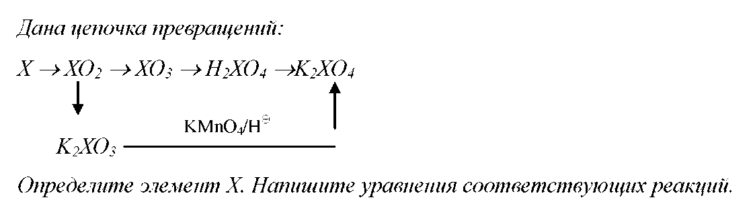

Можно построить задачу на «выпадающих» из общих закономерностей свойств соединений таких элементов, как литий, таллий. Причем, необязательно учащийся может об этих
свойствах знать, вывод о них он сделает в ходе решения задачи.
Навеску металла массой 0,5 г осторожно растворили в 50 мл воды. В полученный раствор пропустили избыток газа с плотностью по неону 2,2. Продукт выпарили и прокалили до постоянной массы в инертной атмосфере. Масса продукта составила 1,07 г. При растворении 51,1 г неизвестного металла в 500 мл 10% соляной кислоты (плотность 1,01 г/мл) выделилось 2,8 л водорода (н.у.). Запишите формулу высшего оксида этого металла.
03. В олимпиадных задачах можно использовать “отвлекающие” данные. Например, цветараствора.

Оксид металла с массовой долей металла 80% растворяется в 20% серной кислоте с
образованием раствора голубого цвета и в 24% соляной кислоте с образованием раствора зеленого цвета. Установите состав оксида, выведите формулу продукта взаимодействия оксида с соляной кислотой, если известно, что в нем содержится 30,8% меди и 68,3% хлора по массе. Напишите уравнения соответствующих реакций.

Зеленая окраска соединения меди (II) может сбить с толку решающего. В первый момент это приводит к удивлению и заставляет критически подойти к собственному решению. В предлагаемом варианте задания дается состав комплексного соединения меди (II), что придает обучающий характер задаче. Задачи могут также быть составлены на основе химии кобальта, хрома, никеля, марганца.

04. Использование знаний о специфических свойствах однотипных соединений, например, различное отношение амфотерных гидроксидов к взаимодействию с раствором аммиака.

Металл, находящийся во 12 группе ПС растворяется в соляной кислоте. При взаимодействии хлорида этого металла с избытком щелочи образуется прозрачный раствор, а при добавлении к раствору этого же хлорида избытка аммиака выпадает гелеобразный осадок. Определите неизвестный металл и запишите уравнения указанных в задаче реакций.

05. Задача может быть построена на том, что может быть получено несколько ответов. Например, разные вещества могут иметь одну и ту же молярную массу:

В неорганической кислоте массовая доля кислорода равна 65,3%. Напишите структурную формулу кислоты.

В ходе решения задачи решающий выходит на молярную массу 98 г/моль. Такая молярная масса у серной и у ортофосфорной кислот. Так же можно «зашифровать» сероводород и пероксид водорода, в которых массовая доля водорода составляет 5,88%.

Другой вариант развития идеи – по относительной плотности газа по воздуху (водороду или другому любому газу) определить молярную массу газа и предложить несколько формул веществ.

Запишите химические формулы нескольких газов, плотность которых по воздуху
составляет 1,1. Напишите реакцию взаимодействия этих газов друг с другом. Опишите их окислительно-восстановительные свойства.

Молярную массу 32 г/моль имеют кислород и гидразин.

06. В задачах на строение вещества можно использовать знание геометрии для расчета числа атомов в элементарных ячейках кристаллических решеток.
Кристаллическая решетка лития является кубической гранецентрированной.
Рассчитайте, сколько атомов лития приходится на одну элементарную ячейку.
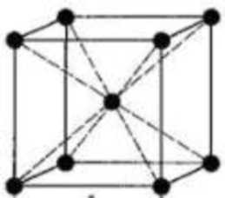

В задаче можно запросить рассчитать радиус атома лития, длину ребра элементарной чейки, плотность лития, металлический радиус.

Органическая химия
07. В заданиях изобразить все возможные изомеры можно дать вещества, которые имеют оптические изомеры.

Изобразите все изомеры состава С4H9Cl.

Всего должно быть 5 изомеров.

08. Использование в заданиях би- и полифункциональных органических соединений. При этом требуются знания основных свойств классов органических веществ.
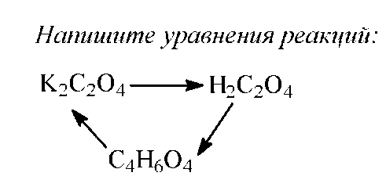

В данном примере используются знания, что карбоновые кислоты слабее, чем минеральные и что карбоновые кислоты могут образовывать сложные эфиры, которые вступают в реакцию щелочного гидролиза.

При сжигании 2,25 г органическое вещество Х широко распространенного в природе ,
образовалось 2,64 г диоксида углерода, 0,42 г азота и 1,35 г воды. Известно, что Х
реагирует с соляной кислотой и с гидроксидом натрия, образуя соли. Напишите
структурную формулу Х, напишите уравнения реакций. Приведите изомер вещества X.

По данным сгорания можно выйти на формулу глицина. Изомером ему является нитроэтан.

09. В заданиях на взаимное влияние функциональных групп друг на друга при сравнении кислотных или основных свойств можно дать вещества, которые «опровергают» общие закономерности.

Какое соединение проявляет более сильные основные свойства – аммиак или
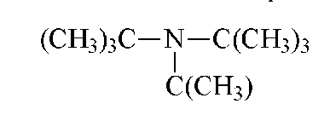
Ответ обоснуйте.
Несмотря на то, что третичные алифатические амины должны быть более сильными основаниями, чем аммиак, тритретбутиламин слабее аммиака из-за возникающих стерических затруднений.

10. В олимпиадных задачах активно используется влияние растворителя на продукт реакции.

Запишите уравнения химических реакций, определите зашифрованные вещества, укажите условия протекания реакций.
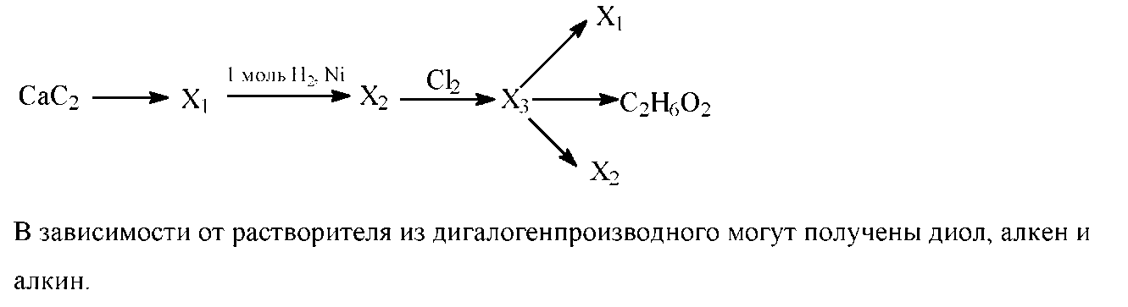

11. Задачи на удлинения цепи.
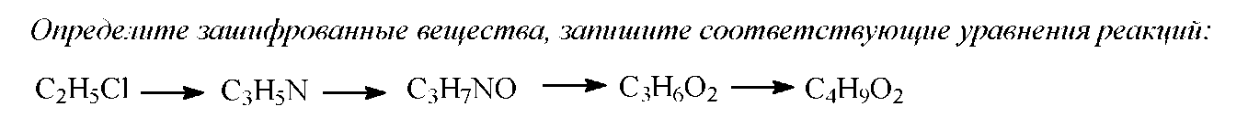
В основу цепочки положен способ удлинения цепи с использование нитрилов. В подобных задачах можно использовать также декарбоксилирование по Кольбе.

12. Задачи, в которых окисляют или восстанавливают органические вещества.
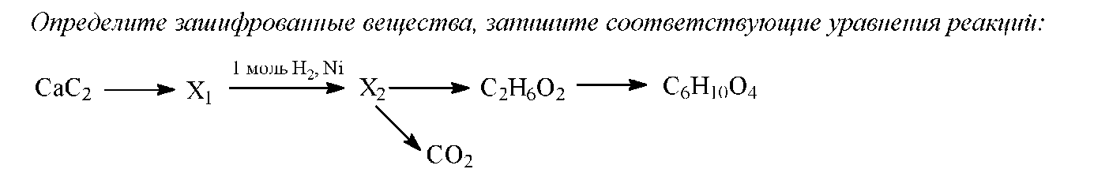
Данная задача построена на окислении алкена в разных условиях. Ее можно видоизменить, добавив окисление ацетилена. При разработке подобных заданий следует обращать внимание на среду, в которой происходит превращение. Так нитросоединения в кислой среде превращаются в соли аминов, в результате окисления альдегидов в щелочной среде получается соли карбоновых кислот и т.д.

Физическая химия

13. При разработке заданий с использование энергетических эффектов реакции должное внимание следует уделять использованию закона Гесса и следствий из него.

При конденсации 9 г воды выделяется 22 кДж теплоты. Рассчитайте количество теплоты затрачиваемое на испарение 15 г воды при стандартном давлении.

Известны тепловые эффекты следующих реакций:
C2H2(г) → 2С(графит) + H2(г); Q = 226,7 кДж/моль; (1)
3C2H2(г) → C6H6(ж); Q = 631,1 кДж/моль; (2)
C6H6(ж) → С6H6(г); Q = –33,9 кДж/моль. (3)
Рассчитайте теплоту образования газообразного бензола из графита и водорода.

Рассчитайте энергию связи С–H в CH4, используя следующие термохимические уравнения:
C(графит) + 2H2(г) → CH4(г) + 74,9 кДж (1)
C(ат.) → C(графит) + 715,0 кДж (2)
2H(ат.) → H2(г) + 433,5 кДж (3)

Для решения этих задач требуется владеть понятиями стандартная теплота образования вещества, энергия связи, теплота фазового перехода (кипения, конденсации, возгонки и т.д.).
Теплоты образования органических веществ в разных агрегатных состояниях можно
достаточно точно оценивать при помощи следующего метода: учитывается вклад каждой функциональной группы. Рассчитайте теплоту образования метилпропана, если известны вклады СН (9.2 кДж/моль), СН3 (48.5 кДж/моль).

Учитывая, что в молекуле метилпропана три метильных группы и одна группа CH, в итоге
получают теплоту образования метипропана.

14. В силу того, что расчет кинетических параметров требует довольно сложный
математический аппарат, задачи по кинетике должны быть демократичными для
большинства учащихся. При этом работа с экспонентами должна прочно водить в арсенал участников олимпиады по химии.

Энергия активации некоторой реакции в отсутствие катализатора равна 80 кДж/моль, а в присутствии катализатора энергия активации уменьшается до значения 53 кДж/моль. Во сколько раз возрастает скорость реакции в присутствии катализатора, если реакция протекает при 20^{о}С?
Задача на использование уравнения Аррениуса.

15. Для задач на химическое равновесие следует активно использовать принцип Ле Шателье, а также понятия «равновесие» и «константа равновесия».

Напишите выражение для константы электролитической диссоциации сернистой кислоты по второй ступени. Как сместится равновесие в растворе сернистой кислоты при
добавлении к нему небольшого количества сульфита натрия? Ответ обоснуйте.

Константа изомеризации некоторого вещества А ⇌ В равна 0,8. Смешали 5 г вещества А и 10 г его изомера В. Вычислите массовую долю изомера В в полученной смеси. Зависит ли результат от количества изомеров в исходной смеси?

К хлориду железа (III) добавили раствор роданида аммония до образования оранжевого
раствора. Полученный раствор разделили на три пробирки. Первую оставили в качестве
«свидетеля». Во вторую добавили хлорида железа. В третью добавили хлорида натрия.
Опишите наблюдаемые явления во второй и в третьей пробирке и дайте им обоснование,
используя принцип Ле Шателье. во второй и третьей пробирке во второй и третьей
пробирке

Задания, требующие выполнение «мысленного эксперимента»

16. Для решения задач данных заданий требуется знание качественных реакций в органической и неорганической химии.

Как доказать, что глюкоза – это альдегидоспирт? Напишите уравнения реакций.

Вам выдан галогенид состава ВаГ2. Предложите методы качественного определения
состава этой соли. запишите уравнения реакций.

ЗАДАНИЯДЛЯ 8 КЛАССОВ

Поскольку с «задачами на проценты» школьники знакомятся в курсе математики гораздо раньше, чем с химией, необходимо активно предлагать школьникам использовать эти знания для решения прикладных химических задач.

В обычном атмосферном воздухе, котором мы дышим, содержание углекислого газа
составляет 0,04 объемных процента. Оцените объем углекислого газа (в л), содержащийся в помещении, в котором проводится олимпиада (параметры помещения задайте сами).

Вычислите объем воздуха, в котором содержится 100 мл углекислого газа.

Открытие бронзы (сплавы меди с оловом) сыграло огромную роль в освоении металлов и ознаменовало собой целую эпоху человеческой истории. Для улучшения различных физических характеристик к меди и олову порой добавляют и другие металлы, но сплав по-прежнему называют бронзой. Например, свинцовая бронза содержит 25 масс. % свинца всего 5 % олова. Вычислите массы свинца, олова и меди, которые требуется загрузить в плавильную печь для получения 3 тонн свинцовой бронзы.

Могут быть разработаны задачи на приготовление растворов, использующихся в быту, так и растворов, производимых в промышленных масштабах, на расчет состава газовых смесей, твердых растворов, самыми яркими примерами которых являются металлические сплавы. Учитывая, что химию начинают изучать в 8 классе, материал для задач может быть взят из курса естествознания.

Одним из распространенных народных методов лечения вирусных и бактериальных
инфекций является полоскание горла соленой водой, в которую добавлена питьевая сода.
Перечислите химические элементы, содержащиеся в таком растворе, если Вам известны
химические названия поваренной соли (хлорид натрия) и питьевой соды (гидрокарбонат натрия).

Атомы каких элементов содержатся в водном растворе поваренной соли?

Задания ориентированы на знание тривиальной номенклатуры, умение записывать
химические формулы по названию. Задачи можно дополнить расчетами массовых долей
соды и соли, либо расчетом необходимого количества компонентов для приготовления
фиксированного объема раствора (если известны массовые доли).

Фламандский аристократ Ян Баптист Ван Гельмонт в XVII веке провел первое исследование механизма роста растений. Он взвесил землю, засыпал ее в горшок и посадил в него дерево. В течение нескольких лет он поливал дерево, а затем снова взвесил дерево и землю и обнаружил, что вес дерева увеличился на 74 кг. Вес почвы при этом уменьшился примерно на 100 г. Эксперимент Ван Гельмонта не оставил ни у кого сомнения в том, что биомасса образуется не из компонентов почвы, а из других веществ. Назовите два вещества, усвоение которых обеспечило дереву набор основной части массы.

Большинство окружающих нас металлических изделий изготовлены не из чистых металлов, а их сплавов. Приведите примеры названий известных Вам 5 металлов и 3 металлических сплавов. Из перечисленного списка (плавление, горение, испарение, возгонка, гниение, кристаллизация, брожение и т.п.) выберите процессы, которые являются химическими (т.е. сопровождаются химическим превращением одних веществ в другие).

Имеется список газов: углекислый газ; кислород; азот; водород; аргон. Наличие какого изних в выдыхаемом воздухе устанавливают, когда дуют через трубочку в известковую воду? А какого из этих газов в выдыхаемом Вами воздухе меньше всего?

Те же самые вопросы могут быть зашифрованы в виде различных ребусов, шарад,
головоломок, кроссвордов и т.д., а могут быть выданы в виде тестов.

Одним из первых металлических сплавов, которые человек начал использовать в глубокой
древности, является
А) сталь; Б) бронза; В) дюралюминий; Г) чугун; Д) победит.

Соединение углерода, играющее основную роль в его природном круговороте:
А) угарный газ; Б) сажа; В) нефть; Г) метан; Д) углекислый газ.
24

Мельчайшая частица вещества, являющаяся носителем его химических свойств,
называется: А) крупинка; Б) кристаллик; В) атом; Г) молекула; Д) ион.

Самой чистой водой из перечисленных в списке является:
А) водопроводная; Б) родниковая; В) дождевая; Г) колодезная; Д) минеральная.

Из перечисленных химических и физико-химических процессов выберите такой, для
проведения которого не требуется высокая температура:
А) обжиг; Б) прокаливание; В) брожение; Г) спекание; Д) сплавление.

Укажите простое вещество, которое не является металлом:
А) олово; Б) фосфор; В) ртуть; Г) магний; Д) медь.

«Разбирая» молекулу воды на части, мы точно не найдем внутри нее ни одной из следующих частиц:
А) атомы; Б) электроны; В) позитроны; Г) нейтроны; Д) протоны.

Среди перечисленных металлических материалов, используемых для изготовления призовых медалей, жетонов и монетных знаков, сплавом является
А) золото; Б) серебро; В) бронза; Г) никель; Д) алюминий.

СПИСОК ЛИТЕРАТУРЫ, ИНТЕРНЕТ-РЕСУРСОВ И ДРУГИХ ИСТОЧНИКОВ ДЛЯ ИСПОЛЬЗОВАНИЯ ПРИ СОСТАВЛЕНИИ МУНИЦИПАЛЬНОГО ЭТАПА

1. Чуранов С.С., Демьянович В.М. Химические олимпиады школьников. – М.: Знание, 1979.
2. Белых З.Д. Проводим химическую олимпиаду. – Пермь: Книжный мир, 2001.
3. Лунин В., Тюльков И., Архангельская О. Химия. Всероссийские олимпиады. Выпуск 1. (Пять колец) / Под ред. акад. Лунина В. В. — Просвещение Москва, 2010.
4. Лунин В., Тюльков И., Архангельская О. Химия. Всероссийские олимпиады. Выпуск 2. (Пять колец) / Под ред. акад. Лунина В. В. — Просвещение Москва, 2012.
5. Задачи Всероссийской олимпиады школьников по химии/ Под общей редакцией академика РАН, профессора В.В.Лунина / О. Архангельская, И. Тюльков, А. Жиров и др. — Экзамен Москва, 2003.
6. Вступительные экзамены и олимпиады по химии: опыт Московского университета. Учебное пособие / Н. Кузьменко, В. Теренин, О. Рыжова и др. — Издательство Московского Университета Москва, 2011.
7. Химия: формулы успеха на вступительных экзаменах. Учебное издание / Н. Кузьменко, В. Теренин, О. Рыжова и др. — Наука Москва, 2006.
8. «Химия в школе» - научно-методический журнал
9. Энциклопедия для детей, Аванта+, Химия, т.17, М: «Аванта+», 2003.
10. Общая химия. Под редакцией профессора С.Ф.Дунаева. Издание 2 исправленное /
Г. Жмурко, Е. Казакова, В. Кузнецов, А. Яценко. — Издательский центр Академия Москва, 2012.
11. Практикум по общей химии: Учеб. пособие для студентов вузов / Под ред. С.Ф. Дунаева. -Учебник. – 4-е изд., перераб. и доп. – (Классический университетский учебник) /Н. Абрамычева, Л. Азиева, О. Архангельская и др. — Изд-во МГУ Москва, 2005.
12. Химия. 11 класс. Профильный уровень. Учебник для общеобразовательных учреждений / В. Еремин, Н. Кузьменко, В. Лунин и др. — Дрофа Москва, 2013
13. Химия. 10 класс. Профильный уровень. Учебник для общеобразовательных учреждений /В. Еремин, Н. Кузьменко, В. Теренин и др. — Дрофа Москва, 2013
14. Химическая энциклопедия в 5 т. – М: «Советская энциклопедия», 1988–1998.
15. Леенсон И. Как и почему происходят химические реакции. Элементы химической
термодинамики и кинетики. — ИД Интеллект Москва, 2010.
16. Свитанько И.В., Кисин В.В., Чуранов С.С.. Стандартные алгоритмы решения нестандартных
химических задач - http://www.chem.msu.ru/rus/school/svitanko-2012/fulltext.pdf
17. Крестинин А.Н. Задачи по химии. Нет ничего проще. 8–11 класс. М.: Генжер, 1998, 92 с.
18. Дикерсон Р., Грей Г., Хейт Дж. Основные законы химии, в 2 т. Москва: «Мир», 1982.
19. Хаусткрофт К., Констебл Э. Современный курс общей химии. В 2-х томах. Пер. с англ.– М.:Мир, 2002.
20. Фримантл М. Химия в действии. М.: Мир, 1991. Ч. 1,2
21. Тыльдсепп А.А., Корк В.А. Мы изучаем химию. Книга для учащихся 7-8 кл. М.:
Просвещение, 1988.
22. Потапов В.М., Татаринчик С.Н. «Органическая химия», М.: «Химия», 1989
23. Органическая химия / под ред. Н.А. Тюкавкиной в двух томах, М.: «Дрофа», 2008

Интернет-ресурсы:
Электронный практикум для подготовки к олимпиадам (авторы Емельянов В.А., Ильин
М.А., Коваленко К.А.) http://www.niic.nsc.ru/education/problem-book/
Раздел «Олимпиады школьников» портала “ChemNet” – http://www.chem.msu.ru/rus/olimp/
Электронная библиотека учебных материалов по химии портала
“ChemNet”http://www.chem.msu.ru/rus/elibrary/
Портал Всероссийской олимпиады школьников. Химия – http://chem.rosolymp.ru/
Архив задач олимпиад, входящих в перечень Минобрнауки РФ
http://mirolympiad.ru/questions-archive/

